Het Clusius college wil twee oudhollandse kippenrassen gaan houden om de ras historie aandacht te geven. Jij gaat twee oudhollandse kippenrassen kiezen.

nodig:

− bestand vr_start_hoenderclub_kb (deze kun je vinden op de ELO)

1. Kies de twee meest geschikte kippenrassen voor de stadsboerderij.

De kippen moeten aan deze eisen voldoen:

− van oorsprong Hollands ras

− rustig en vriendelijk

− niet te veel onderhoud nodig

kippenras 1: ..............................................................................................

kippenras 2: ..............................................................................................

1. Noem voor elk van de vijf rassen die overblijven één reden waarom het ras ongeschikt is voor de stadsboerderij.

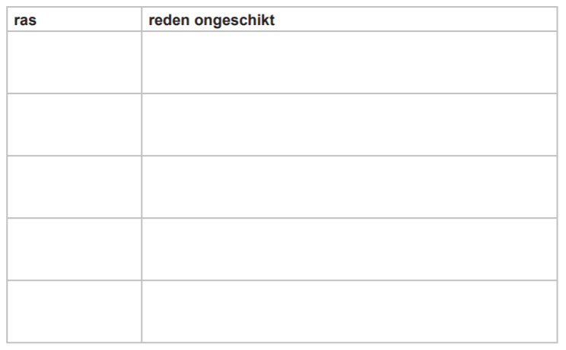

Het Clusius College heeft al een uitloop voor de nieuwe kippen, maar er is ook een nachthok nodig. Jij bepaalt de grootte van het nachthok en je zoekt uit waar het hok moet komen.

nodig:

− bestand vr_start_hoenderclub_kb (deze kun je vinden op de ELO)

− liniaal of geodriehoek

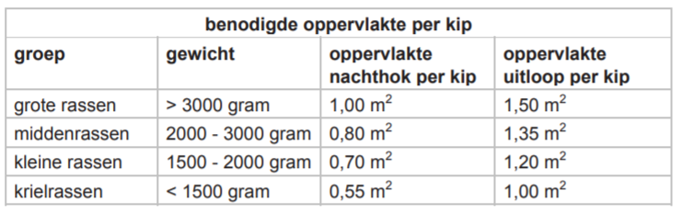Onderzoek hoe groot de uitloop en het nachthok moeten zijn.

1. Bij welke groep rassen horen de twee kippenrassen die je hebt gekozen?

kippenras 1: ..............................................................................................

kippenras 2: ..............................................................................................

Op de volgende bladzijde staat een schematische schaaltekening van de uitloop voor de kippen. De stadsboerderij wil van elk kippenras evenveel kippen houden.

1. Hoeveel kippen van elk ras kunnen er in de uitloop? Schrijf je berekening op.

..................................................................................................................................

..................................................................................................................................

..................................................................................................................................

..................................................................................................................................

In de uitloop komt een fruitboom van een oud-Hollands ras die voor zoveel mogelijk schaduw moet zorgen.

1. Welke letter in onderstaande tekening geeft de beste plaats aan om de boom te planten?

A B C D

1. Hoeveel m2 moet het nachthok worden? Ga uit van het aantal kippen dat je eerder berekend hebt. Schrijf je berekening op.

.............................................................................................................................

.............................................................................................................................

.............................................................................................................................

1. Teken het nachthok tegen de uitloop aan. De opening naar de uitloop is naar het zuidoosten geplaatst. De breedte van het nachthok is precies 2,00 meter. Teken op de juiste schaal.

